טכנולוגיות אינטרנט מתקדמות - 61776 (WEB)
הגשת פרויקט

MediScribe B14 -
An AI system that listens to trauma resuscitations in real time and automatically documents them, tracks the ACLS protocol, and fills out the official medical form

שם חבר.ת הצוות | תז
אנדריי בלוזיורוב | 327443180
אסף אליהו | 209107754
לינוי כהן | 322469768
איתי אופיר | 203844261
תהילה בן דהן | 315088294



תקציר הפרויקט
MediScribe היא מערכת לתיעוד אוטומטי של אירועי החייאה (טראומה) בזמן אמת, שפותחה עבור מרכז רפואי זיו (Ziv Medical Center). המערכת מאזינה לשיחה בחדר ההחייאה, מתמללת אותה בעברית ואנגלית מעורבות, עוקבת אחר פרוטוקול ה-ACLS (Advanced Cardiovascular Life Support), וממלאת אוטומטית באמצעות AI את טופס משרד הבריאות הרשמי (נספח ז׳), כדי לשחרר את הצוות הרפואי מהצורך לתעד ידנית תוך כדי טיפול בחולה. המסך בנוי משלושה פאנלים חיים הפועלים בו-זמנית: פרוטוקול, תמלול וטופס.
פונקציונליות מרכזית עבור צוות הטראומה (המשתמשים המרכזיים בזמן אמת):
- הקלטת השיחה בלחיצת כפתור, עם תמלול חי מקודד-צבע לפי דובר.
- שיוך קולות (S1, S2...) לחברי צוות אמיתיים כברירת מחדל לכל הסשן, ועם אפשרות דריסה לבועה בודדת.
- מעקב חזותי אחר פרוטוקול ה-ACLS: שלבים נדלקים אוטומטית לפי מילות מפתח מהתמלול, וטיימרים מתריעים (חזותית וקולית) כשמינון או פעולה הבאה מתאחרים.
- טופס נספח ז׳ מתמלא אוטומטית תוך כדי האירוע על סמך מה שנאמר, עם אפשרות לעריכה ידנית וחתימה בסיום.
- דשבורד לצפייה בסשנים קודמים, עם חיפוש וסינון.
פונקציונליות מרכזית עבור ניהול משתמשים:
- ניהול מאגר הצוות הרפואי (הוספה/עדכון של אנשי צוות, תפקידים ופרטי זיהוי).
- קביעת ברירות מחדל של הגדרות הפרוטוקול (צליל פועל/כבוי, זיהוי אוטומטי פועל/כבוי).
- גישה לכלל הסשנים במערכת לצורך פיקוח ותחזוקה - בעוד משתמש רגיל רואה רק את הסשנים שלו, בהתאם להרשאות הנאכפות ברמת מסד הנתונים (Row Level Security).

טכנולוגיות מרכזיות:
חלק | טכנולוגיות מרכזיות
Frontend | Next.js 16, React 19, TypeScript, @xyflow/react (React Flow) לתרשים הפרוטוקול, motion (Framer Motion) לאנימציות, Three.js / OGL לרקע המונפש (Grainient), Phosphor / Lucide לאייקונים.
Styling | Tailwind CSS v4 - עיצוב באמצעות utility classes ישירות בתוך ה-markup.
Backend | Next.js API Routes (soniox-token, form-fill, auth/callback) + שכבת server/ נפרדת ללוגיקה טהורה (ללא HTTP), עם קריאה ל-Anthropic Claude API (מודל Haiku) למילוי הטופס האוטומטי.
DB | Supabase - Postgres כמסד הנתונים, Supabase Auth להרשמה/כניסה וקישורי אימות במייל, ו-Row Level Security לאכיפת הרשאות ברמת השורה.
שירות AI חיצוני נוסף | Soniox API - תמלול דיבור-לטקסט בזמן אמת עם זיהוי דוברים (diarization), מחובר ישירות מהדפדפן דרך WebSocket.

קישור לתיקיית גיט ציבוריhttps://github.com/andreibel/WEB-14-mediscribe.git -
קישור לאתרhttps://medscribe-vky5.onrender.com/ -
קישור לדרייב הפרויקט - https://drive.google.com/drive/folders/1-ilT24liowD8V26ddeSxVE2MJiqEaWPt?usp=sharing

2. רשימת דרישות

2.1 דרישות פונקציונליות
1. כצוות טראומה, אנחנו רוצים להתחיל / להשהות / לעצור הקלטה של אירוע החייאה, כדי לתעד את מה שקורה בזמן אמת.
2. כצוות טראומה, אנחנו רוצים לראות תמלול חי, מקודד-צבע לפי דובר, כדי לדעת מי אמר מה במהלך האירוע.
3. כצוות טראומה, אנחנו רוצים לשייך טוקן דובר (S1, S2...) לחבר צוות אמיתי - כברירת מחדל לכל הסשן, ועם אפשרות דריסה למשפט בודד.
4. כצוות טראומה, אנחנו רוצים לראות את פרוטוקול ה-ACLS כתרשים זרימה שמתעדכן בזמן אמת לפי מה שנאמר בחדר, כולל טיימרים לספירה לאחור (למשל למינון האדרנלין הבא).
5. כצוות טראומה, אנחנו רוצים לקבל התראה קולית וויזואלית כאשר שלב בפרוטוקול מתעכב או חורג מהזמן שהוגדר לו.
6. כצוות טראומה, אנחנו רוצים שטופס משרד הבריאות (נספח ז׳) יתמלא אוטומטית על ידי AI מתוך תוכן השיחה.
7. כמשתמש, אני רוצה אפשרות להפעיל/לכבות את מילוי הטופס האוטומטי, ולערוך כל שדה בטופס ידנית במידת הצורך.
8. כמשתמש מוסמך, אני רוצה לחתום דיגיטלית על הטופס בסיום האירוע.
9. כמשתמש, אני רוצה להתחבר למערכת (הרשמה / כניסה / שחזור סיסמה) כדי לגשת רק לסשנים שלי.
10. כמשתמש, אני רוצה לראות דשבורד של סשנים קודמים עם חיפוש וסינון.

2.2 דרישות לא-פונקציונליות (מסווגות לפי קטגוריות NFR - ויקיפדיה)
קטגוריה | דרישה כפי שמומשה בפרויקט
ביצועים (Performance) | מילוי הטופס ע"י AI מתבצע בבאצ'ים של 3 משפטים ולא על כל משפט, כדי לצמצם השהיה ועלות. שמירת הטופס למסד הנתונים מבוצעת עם debounce של 800ms. אימות טוקן ההתחברות נעשה מקומית (getClaims) במקום פנייה לשרת מרוחק בכל בקשה - חוסך כ-500–700ms בכל טעינת עמוד.
שמישות (Usability) | שלושת הפאנלים (פרוטוקול/תמלול/טופס) ניתנים למזעור והרחבה עצמאית, כך שהצוות יכול להתמקד בפאנל הרלוונטי לרגע נתון. תמיכה מלאה בעברית ואנגלית מעורבות, כפי שהצוות הרפואי בפועל מדבר.
אמינות (Reliability) | אם ה-AI מחזיר JSON לא תקין, הבקשה נכשלת בצורה מבוקרת (InvalidAIResponseError) והסבב מדולג בלבד, בלי לפגוע בטופס הקיים. המערכת אף פעם לא דורסת נתונים קיימים בטופס ('Never overwrite existing data').
אבטחה (Security) | הרשאות ברמת שורה (Row Level Security) ב-Postgres אוכפות שכל משתמש רואה רק את הסשנים/התמלולים/הטפסים שלו, ברמת מסד הנתונים - כך שגם באג באפליקציה לא יכול לחשוף מידע של משתמש אחר. מפתחות סודיים (Soniox, Anthropic) נשמרים אך ורק בצד השרת.
תחזוקתיות והרחבתיות (Maintainability) | מנוע הפרוטוקול מבוסס-נתונים ולא הרדקוד - הוספת פרוטוקול חדש היא קובץ נתונים חדש + רישום אחד, בלי לגעת במנוע עצמו. מבנה תיקיות לפי פיצ'ר: כל פאנל הוא יחידה עצמאית עם ה-hook, הקומפוננטות והנתונים שלו.
זמינות (Availability) | מנגנון rehydration טוען מחדש סשן פעיל לאחר רענון דף מבלי לאבד מידע, ובלי להפעיל שוב תזמון AI/פרוטוקול כפול.

2.3 דרישות ממשק חיצוניות
- ממשק Soniox (STT): חיבור WebSocket ישיר מהדפדפן אל Soniox, עם מפתח זמני שמונפק על ידי /api/soniox-token בשרת; משמש לתמלול דיבור-לטקסט בזמן אמת עם זיהוי דוברים (diarization).
- ממשק Anthropic Claude API (מודל Haiku): קריאת HTTP מהשרת (/api/form-fill) הכוללת פרומפט מערכת בעברית, את הטופס הנוכחי ואת התמלול החדש, ומחזירה JSON מעודכן של הטופס.
- ממשק Supabase :Postgres (מסד נתונים), Auth (הרשמה/כניסה, כולל קישורי אימות במייל דרך /api/auth/callback) ו-Row Level Security לאכיפת הרשאות ברמת השורה.

תהליך הפרויקט
הפרויקט פותח עבור מרכז רפואי זיו (Ziv Medical Center), ומיועד לשמש את צוות הטראומה בזמן אמת בחדר ההחייאה. התהליך כלל 3 פגישות עם הלקוח וניתוח של ארבעה מסמכי רקע ומחקר תומכים.

פגישות עם הלקוח
1. פגישה פרונטלית עם צוות רפואי במחלקה לרפואה דחופה בזיו (12.5.26): הוצגה בעיית התיעוד בחדר ההלם (אין ידיים פנויות לתיעוד, דיווח רטרוספקטיבי לא מדויק), בעלי התפקידים ושלבי התהליך בחדר, ונקבע חזון תלת-רובדי: תיעוד דיגיטלי (הרובד שממומש כרגע ),עוזר קליני חכם מול גיידליינים (לא מומש בשלב זה), כלי תחקור ולמידה (לא מומש בשלב זה). הוגדר טופס נספח ז׳ כיעד המרכזי למילוי האוטומטי.
2. פגישת זום ראשונה להדגמת אב-טיפוס (2.6.26): הוצג אב-הטיפוס הרץ (תמלול חי + טופס נספח ז׳) לצוות בית החולים. סוכמו דרישות מרכזיות: איסור מוחלט על מחיקת שורות מהתמלול ותיעוד לוג מלא לכל שינוי ידני, חובת בדיקה וחתימה לפני סגירת אירוע, ותכנון מעבר עתידי לעיבוד על שרתי בית החולים בתיאום מול מחלקת המחשוב.
3. פגישת זום שנייה (30.6.26): בהשתתפות גם מנהלת צוות מערכות המידע ביחידת ה-IT בזיו: הודגם אב-הטיפוס המעודכן (כולל שיוך מחדש של הודעה לדובר אחר), ובהדגמה החיה התגלו פערי דיוק בזיהוי מונחי תרופות בעברית-אנגלית מעורבת, שחיזקו את הצורך במודל שפה מקומי ומאומן. עלתה אפשרות לחיבור למודל תמלול חטיבתי קיים ומאושר במקום השכבה החיצונית (Claude), תוך שמירת מנוע הפרוטוקול והטופס כתרומת הצוות. הוסכם להמשיך כרגע למקד מאמצים בדיוק הפונקציונליות הקיימת, ולקיים בהמשך פגישה טכנית ייעודית מול ה-IT לאינטגרציה מלאה.

מסמכי רקע שנאספו
- תהליך איסוף והצגת מידע במהלך החייאה בחדר הלם - מיפוי בעלי התפקידים, שלבי התהליך וערוצי התקשורת בחדר ההלם; שימש בסיס לתכנון מודל הנתונים ומנוע הפרוטוקול.
- Market size for ACLS & ATLS events in US - ניתוח גודל שוק (SAM של כ-850 מיליון עד 1.25 מיליארד דולר בשנה) לפתרונות תיעוד והחלטות בתחום.
- Augmented EMS - מודל עסקי ראשוני (הצעת ערך, הכנסות, שוק יעד) לכיווני הרחבה אפשריים מעבר לפרויקט הקורס.
- Stakeholders in Hospitals & EMS - ניתוח בעלי העניין וגורמי ההחלטה ברכש טכנולוגיה בבתי חולים; שימש לגיבוש אסטרטגיית ה-onboarding מול הצוות הרפואי.

מודולים מרכזיים שנגזרו מהתהליך
שלושת הפאנלים (תמלול, פרוטוקול, טופס) מממשים את הרובד הראשון מהחזון שהוצג בפגישה הפרונטלית, כאשר עמוד ה'מנצח' מחבר ביניהם בזמן אמת. דרישות פגישת ההדגמה לוג שינויים, איסור מחיקה, וחתימה לפני סגירה - שולבו ישירות ב-hooks useMoHForm ו-fillForm.

4. דיאגרמות:
א. ארכיטקטורה מעודכנת של האתר
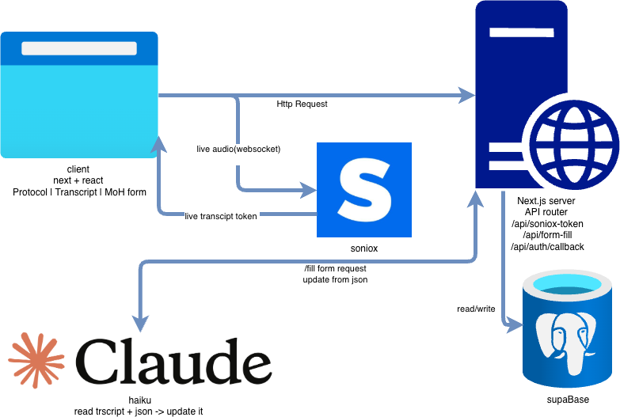
מבנה האתר:
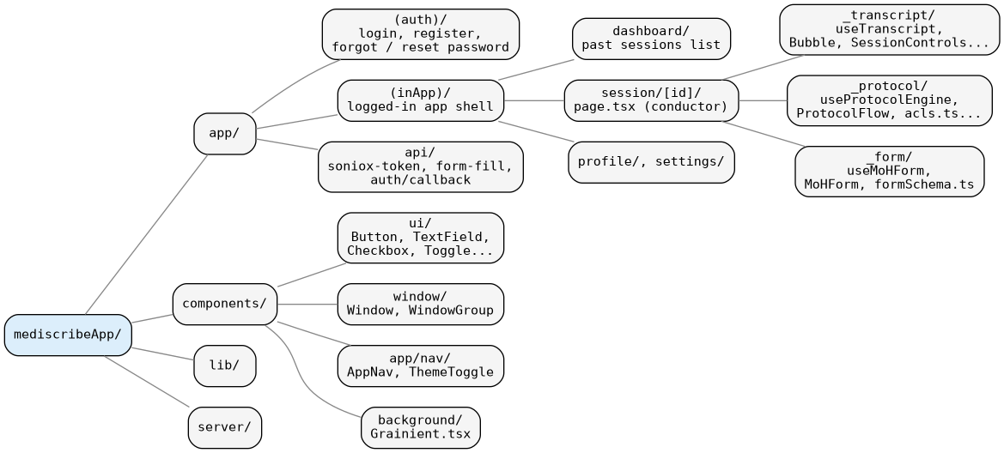
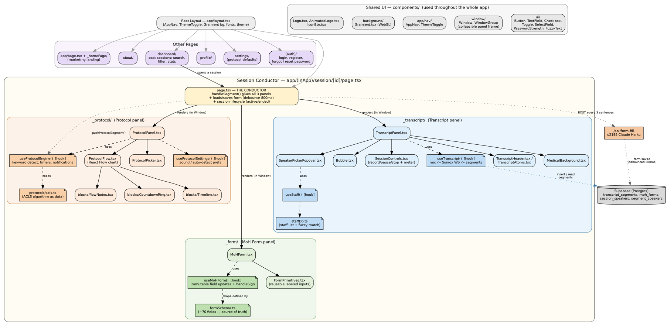
תרשים קומפוננטות:

קבוצות הקומפוננטות המרכזיות
- components/ui/ - רכיבי UI גנריים לשימוש חוזר: Button, TextField, Checkbox, Toggle, SelectField, PasswordStrength, FuzzyText.
- components/window/ - Window ו-WindowGroup: מסגרת הפאנל הניתנת למזעור/הרחבה עצמאית.
- components/app/nav/ - AppNav (ניווט עליון) ו-ThemeToggle (מצב כהה/בהיר).
- components/background/Grainient.tsx - רקע גרדיאנט מונפש (WebGL, Three.js/OGL).
- פאנל התמלול (_transcript/) - TranscriptPanel (מיכל שמשתמש ב-useTranscript), Bubble (בועת שיחה בודדת), SessionControls (הקלטה/השהיה/עצירה + מד עוצמת קול), SpeakerPickerPopover (שיוך דובר לחבר צוות), staffDb.ts (רשימת צוות והתאמת שמות מטושטשת - fuzzy matching).
- פאנל הפרוטוקול (_protocol/) - ProtocolPanel (מיכל שמשתמש ב-useProtocolEngine), ProtocolFlow (תרשים הזרימה האינטראקטיבי, בעזרת React Flow), blocks/flowNodes (מראה כל סוג צומת), blocks/CountdownRing (טיימר עיגול), blocks/Timeline (רצועת אירועים כרונולוגית), ProtocolPicker (בחירת פרוטוקול ידנית), protocols/acls.ts (אלגוריתם ה-ACLS עצמו כקובץ נתונים), normalize.ts (נרמול טקסט עברי והתאמת מילות מפתח).
- פאנל הטופס (_form/) - MoHForm (פריסת הטופס המלא), FormPrimitives (שדות קלט ניתנים לשימוש חוזר), formSchema.ts (הגדרת ~70 שדות הטופס - מקור האמת היחיד למבנה שלו, שממנו מסד הנתונים רק מאחסן JSON תואם).
ב. תרשים Use Case
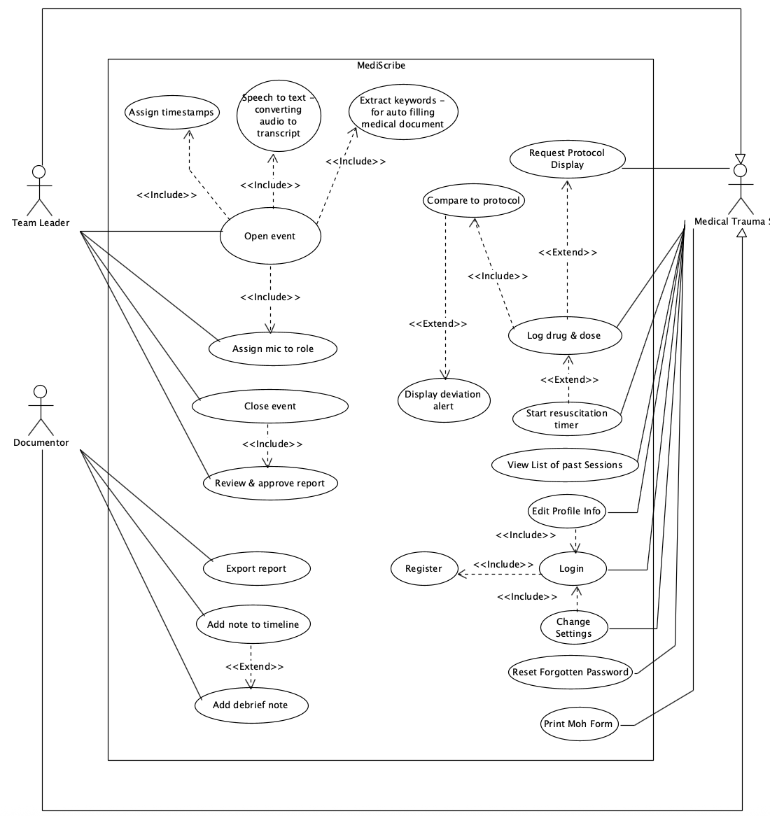
ג. פריטי מידע ומבנה מסד הנתונים
מסד הנתונים הוא Postgres המתארח ב-Supabase. נתוני האמת ('פריטי המידע') שהמערכת מציגה בפועל הם תמלול חי אמיתי שמגיע מ-Soniox וטופס משרד הבריאות שמתמלא בזמן אמת על ידי Claude, כלומר נתונים דינמיים המגיעים מ-API חיצוני ולא נתוני דמה קבועים. התרשים הבא הוא צילום מסך בפועל של הסכימה כפי שהיא ממומשת בפרויקט, כולל כל העמודות, הטיפוסים, המפתחות והקשרים בין הטבלאות.
מבנה מסד הנתונים בפועל:
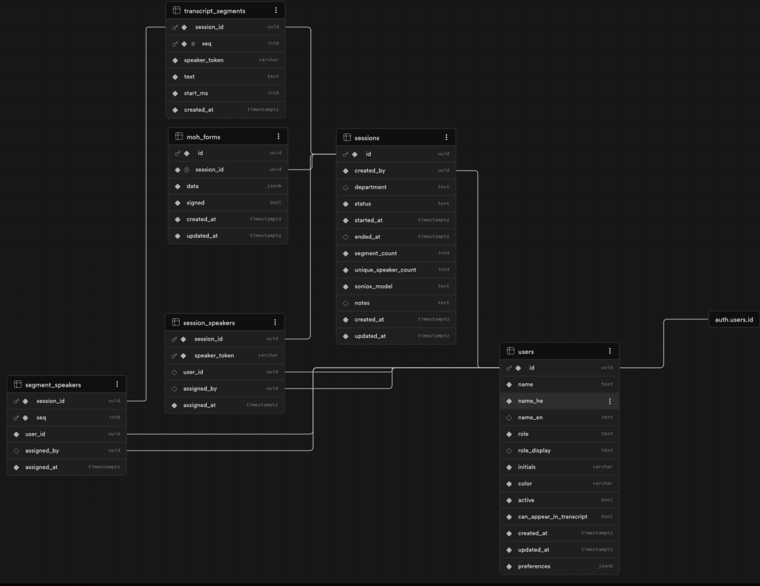

טבלה | עמודות עיקריות | הערה
sessions | id (PK, uuid), created_by (FK→users), department, status, started_at, ended_at, segment_count, unique_speaker_count, soniox_model, notes, created_at, updated_at | שורה אחת לכל אירוע החייאה; created_by מקשר לחבר הצוות שפתח את הסשן.
transcript_segments | session_id + seq (מפתח ראשי מורכב, FK→sessions), speaker_token, text, start_ms, created_at | מפתח ראשי מורכב (session_id, seq) קובע את סדר המשפטים בתוך הסשן; Append-only - רק סגמנטים סופיים נשמרים.
moh_forms | id (PK, uuid), session_id (FK→sessions, ייחודי), data (jsonb), signed (bool), created_at, updated_at | קשר 1:1 מול sessions (session_id ייחודי); הטופס כולו מאוחסן כבלוק JSON יחיד התואם ל-MoHFormData.
session_speakers | session_id + speaker_token (מפתח ראשי מורכב, FK→sessions), user_id (FK→users, אופציונלי), assigned_by (FK→users, אופציונלי), assigned_at | מיפוי ברירת מחדל טוקן לאיש צוות לכל הסשן, לדוגמה S1 = ד"ר כהן.
segment_speakers | session_id + seq (מפתח ראשי מורכב, FK מורכב→transcript_segments), user_id (FK→users), assigned_by (FK→users, אופציונלי), assigned_at | דריסת דובר לסגמנט ספציפי בודד, דורסת את ברירת המחדל של session_speakers.
users | id (PK, uuid, FK→auth.users.id), name, name_he, name_en, role, role_display, initials, color, active, can_appear_in_transcript, created_at, updated_at, preferences (jsonb) | מדריך הצוות הרפואי, ממוזג עם חשבון ההתחברות. can_appear_in_transcript מבחין בין צוות שמופיע בפועל בתמלול לבין חשבונות אדמין.
auth.users | id | טבלת האימות המובנית של Supabase Auth (חיצונית לסכימה של הפרויקט); users.id הוא foreign key אליה ביחס 1:1.

הערות נוספות:
- הטופס מאוחסן כבלוק JSON יחיד ולא כ-70 עמודות - מכיוון שהוא תמיד נקרא/נכתב כמכלול ולעולם לא נשאל שדה-בשדה, כך ש-setFormData(form) ↔ מסד הנתונים הוא round-trip בשורה אחת ללא קוד מיפוי.
- טבלת users ממזגת הזדהות ומדריך צוות - כל חבר צוות טראומה הוא גם חשבון התחברות וגם מי שמופיע בתמלול, כך שיש רשומה אחת עם מזהה אחד לשימוש עקבי בכל הסשנים, המיפויים והטפסים.

5. שאלון SUS וCode Review
א. 25 משיבים השתתפו בשאלון, כאשר לא התייחסנו ל-2 משיבים שכל תשובותיהם היו 5 על מנת לשמור על מהימנות.
ממוצע ציון ה-SUS הוא 82.7 שמסווג את המערכת שלנו כמערכת "מצוינת" מבחינת שביעות רצון וקלות שימוש.
שני הציונים הטובים ביותר היו: "תחושת ביטחון בשימוש" ו"הפונקציות מתואמות היטב".
שמחנו לשמוע על כך שהמשיבים חשו תחושת ביטחון ושהפונקציות מתואמות.
הציון הנמוך ביותר היה: "הצורך ללמוד הרבה לפני שימוש".
כיוון שהפרויקט עצמו הוא הינו מפותח במיוחד למטרה מסוימת ולקהל מסוים ציפינו מראש שמי שלא מכיר את המערכת ולא בתחום ירגיש צורך ללמוד לפני השימוש במערכת.

פידבק חיובי מהמשיבים:
- תיעוד ותמלול בזמן אמת
- מילוי טפסים אוטומטי על ידי בינה מלאכותית
- מעקב אחר פרוטוקול החייאה
- הפרדת דוברים בתמלול
- תמיכה ב-60 שפות
- שילוב עם צ'אטבוט מבוסס AI.

המלצות לשיפור והתייחסותנו:
- עומס וצפיפות מידע על המסך – הוספנו אפשרות למזעור חלונות על מנת למנוע עומס במסך.
- הרחבת פרוטוקולים רפואיים נוספים – יתווספו בהמשך בהתאם לדרישות הלקוח.
- שיפור קריאות – שמרנו על צבעים אחידים והוספנו מצב של יום/לילה.
- שיפור מהירות המערכת בזמן שימוש קריטי – טרם שילבנו את המערכת בבית החולים, שוחחנו עם צוות ה-IT לגבי כך ואנחנו בתהליך מולם.

ב. תוצרי סשן של Code Review:
הערה | תגובה | האם בכוונת הצוות לבצע שינוי בעקבות ההערה? יש לפרט. אם כן מה השינוי. אם לא, מדוע
פשטות | הקוד בנוי כך שקל יהיה לתחזק אותו ולהוסיף פיצ'רים נוספים והוא נכתב ב-practices של next. | -
מימוש | לטעון שיחות קודמות אכן לוקחות יחסית זמן | יתבצע ייעול באופטימיזציה של טעינת טפסים.
מודולריות | ממומש בארכיטקטורה הרשמית של NEXT | -
יעילות | נכון כל 3 הודעות זה יחסית מלא קריאות | נעלה על זה ל 5-6
באגים | באג של זיהוי קול של אדם כשאחר קורא ולא ניתן לשינוי | הוספנו אופציה לשינוי ידני של הודעה בשביל לשמור מי אמר מה
טיפול בשגיאות | צריך להוסיף הודעות שגיאות ברורות | התקבל ונוסיף את ההודעות בהתאם למה שימצא לנכון.

6. תיק למתכנת

א. תיעוד הפונקציות/ה-Hooks המרכזיים בקוד:
Hook / פונקציה | קובץ | אחריות
useTranscript | _transcript/useTranscript.ts | מבקש מפתח זמני מהשרת ופותח מיקרופון; שולח אודיו ל-Soniox ב-WebSocket בנתחים של כ-100ms; הופך טוקנים חלקיים/סופיים למשפטים לפי דובר עם באפר שמתנקז אחרי 5 שניות שקט או החלפת דובר; שומר סגמנטים סופיים בלבד ל-DB, וטוען אותם מחדש ברענון בלי להפעיל שוב AI/פרוטוקול.
useProtocolEngine | _protocol/useProtocolEngine.ts | מקבל כל משפט סופי (pushSegment), מזהה מילות מפתח מול קובץ נתוני הפרוטוקול, מדליק שלבים בתרשים ומפעיל טיימרים; 'מתקתק' פעם בשנייה לעדכון ספירות לאחור והתרעות/צפצוף; שומר יומן התראות (עד 40 אחרונות); מאפשר גם הפעלה/סימון ידני של שלבים.
useMoHForm | _form/useMoHForm.ts | עוטף כל עדכון לשדה בתוך אובייקט הטופס המקונן (כ-70 שדות) בפונקציה בעלת שם ברור (updateMedName / updateMedTime / updateDefiEnergy / handleSign וכו'), תוך שמירה על immutability — כל עדכון בונה עותק חדש.
useStaff | _transcript/useStaff.ts | טוען את מאגר הצוות הרפואי עבור בורר הדוברים.
useProtocolSettings | _protocol/settings.ts | שומר העדפות משתמש (צליל פועל/כבוי, זיהוי אוטומטי פועל/כבוי) בין הפעלות.
fillForm | server/ai/form-fill.ts | בונה מחרוזת תמלול עם שעון+דובר לכל שורה; שולחת ל-Claude Haiku פרומפט מערכת בעברית + הטופס הנוכחי + התמלול החדש; מקבלת ומאמתת JSON מעודכן — אם לא תקין, זורקת InvalidAIResponseError והסבב מדולג בלבד.
handleSegment (המנצח) | app/(inApp)/session/[id]/page.tsx | עבור כל משפט סופי: מזין למנוע הפרוטוקול, צובר לבאפר עם זמן שעון אמיתי, ושולח ל-AI כל 3 משפטים (BATCH_SIZE); גם טוען/שומר את הטופס (debounce 800ms) ומנהל את מחזור חיי הסשן.

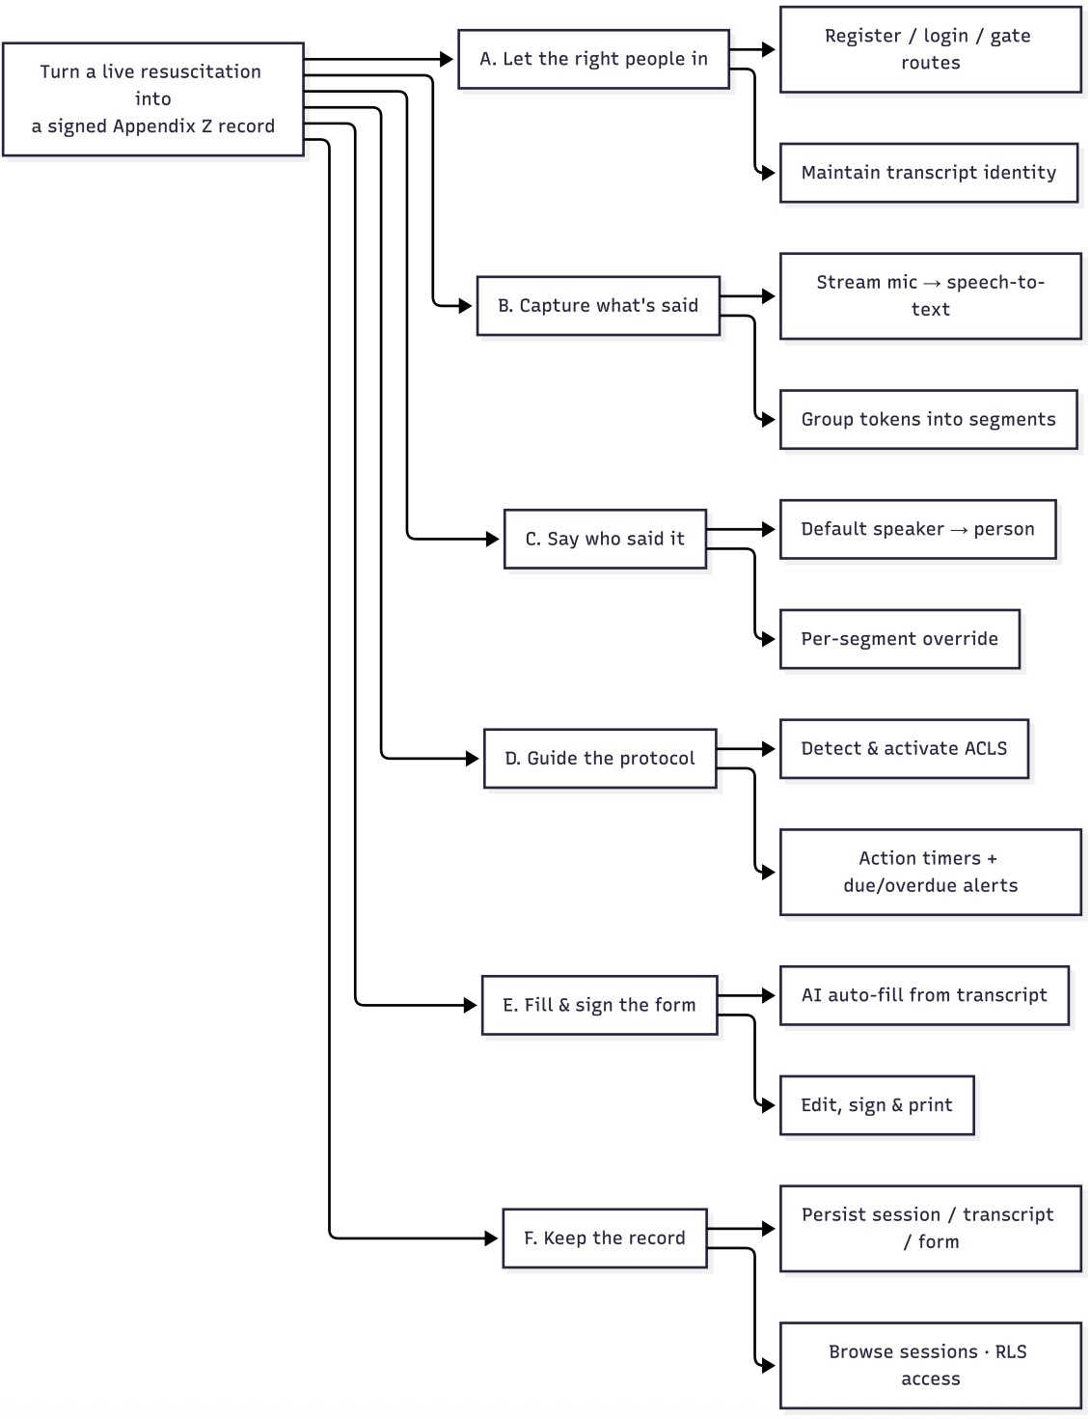
עץ פונקציות:

ב. פרטים נוספים

ה-API-ים שהשתמשנו
- Soniox Speech-to-Text API - חיבור WebSocket בזמן אמת, כולל speaker diarization (זיהוי דוברים).
- Anthropic API - מודל Claude Haiku עבור מילוי הטופס האוטומטי; נבחר Haiku משום שהוא מודל מהיר וזול, מתאים לקריאה תכופה (כל כמה משפטים) במהלך אירוע חי, כשמהירות ועלות חשובות יותר מעוצמת הסקה מקסימלית.
- Supabase Postgres SDK, Auth API (כולל קישורי אימות מייל) ו-Row Level Security.

פרומפטים ששימשו בכלי AI (מילוי הטופס)
פרומפט המערכת (בעברית) שנשלח ל-Claude Haiku מנחה בערך כך: לפעול כעוזר רפואי הממלא טופס החייאה; למלא שדות רק כשיש להם עדות ברורה בתמלול; לעולם לא להמציא נתונים; לעולם לא לדרוס נתונים קיימים בטופס; להשתמש בזמן המדויק בתחילת כל שורה עבור תרופות/שוקים/אירועים; ולהחזיר אך ורק את אובייקט ה-JSON המלא של הטופס.
const SYSTEM_PROMPT = `אתה עוזר רפואי שממלא טופס רישום וניטור החייאה .
קולטים:
1. תמלול של שיחת הצוות הרפואי (עברית ואנגלית מעורבבות)
2. מצב נוכחי של הטופס כ-JSON
המשימה: עדכן את ה-JSON עם מידע חדש מהתמלול.
כללים:
- מלא שדות רק כאשר יש עדות ברורה בתמלול
- אל תמחק או תדרוס נתונים שכבר מולאו
- אל תמציא נתונים
- שדות boolean: true רק אם הוזכר במפורש
- שדות enum: השתמש אך ורק בערכים המותרים בסכמה
- שדות זמן: פורמט HH:MM
- שדות תאריך: פורמט DD/MM/YYYY
- כל שורת תמלול מתחילה בזמן בפועל שבו נאמרה, בפורמט [HH:MM]. כאשר מוזכר מתן תרופה, שוק חשמלי, או אירוע מתוזמן — קבע את זמנו בטופס לפי הזמן שבתחילת אותה שורה (למשל times של תרופות, defibrillationTimes, slots של קצב לב, timeFound וכו׳)
- החזר אך ורק את אובייקט ה-JSON המלא, ללא הסברים וללא markdown`;

קישור למסד הנתונים: https://supabase.com/dashboard/project/ybjboeklsdjudknximxi

*הערה חשובה: שלחנו למייל של נעמי קישור להשתתפות במסד הנתונים שלנו, ברגע שמאשרים אפשר ללחוץ הקישור הנ״ל

סביבות מיוחדות שהתקנו:
- Docker בשביל לעשות Docker Image לDeployment

קטעי קוד מיוחדים:
- קישור לרפרנס חיבור הרשמי של supabase דרך framework של Next.js: https://supabase.com/docs/guides/getting-started/quickstarts/nextjs
- קישור לרפרנס הרקע של האתר בעמוד הבית: https://reactbits.dev/backgrounds/grainient

שמות משתמש וסיסמאות:
שם משתמש: admin@mediscribe.com
סיסמא: 12345678

7. תיק משתמש:
דף הבית:
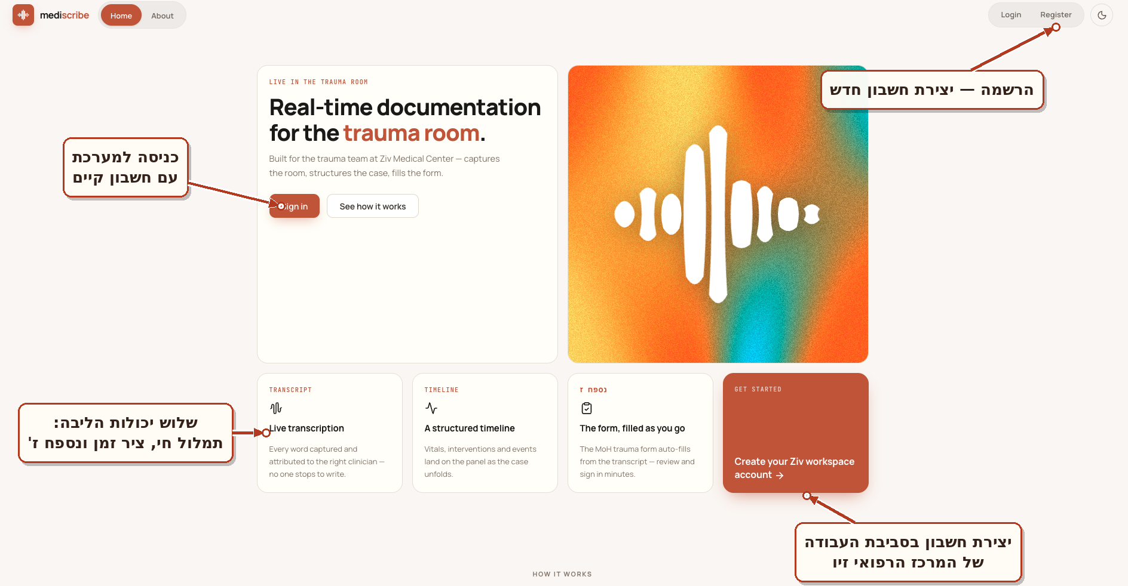
זהו שער הכניסה לאפליקציה. המסך מציג את היכולות של MediScribe, מסביר על שיתוף הפעולה עם המרכז הרפואי זיו, ומאפשר לאנשי צוות רפואי להתחיל בתהליך ההתחברות.
כיצד להשתמש במסך:
- קריאת מידע: המשתמש יכול לגלול למטה כדי להבין את שלבי העבודה של המערכת.
- מעבר לאפליקציה: כדי להיכנס למערכת, יש ללחוץ על כפתור ה- Get Started או על כפתור ה- Login הממוקם בסרגל הניווט העליון.

דף התחברות:
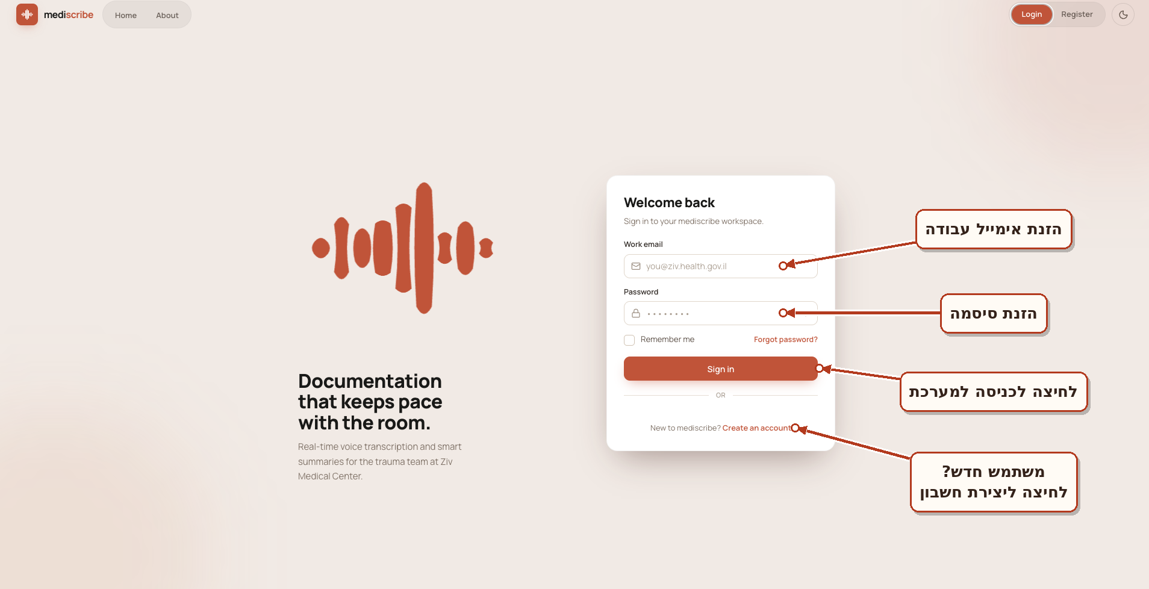
מסך אבטחה ואימות משתמשים. מאחר שמדובר באפליקציה רפואית המטפלת במידע רגיש, הגישה ללוח הבקרה חסומה לחלוטין ודורשת הזדהות קפדנית.
כיצד להשתמש במסך:
- הזנת פרטים: יש להקליד את כתובת הדואר האלקטרוני והסיסמה.
- התחברות: לחיצה על כפתור ה- Sign In תאמת את הפרטים מול בסיס הנתונים ותעביר את המשתמש ישירות לאזור המוגן באפליקציה.
- עזרה ושכחת סיסמה: במידה והמשתמש שכח את סיסמתו, לחיצה על קישור Forgot password? תעביר אותו למסך שחזור סיסמה ייעודי.

דף לוח הבקרה הראשי:
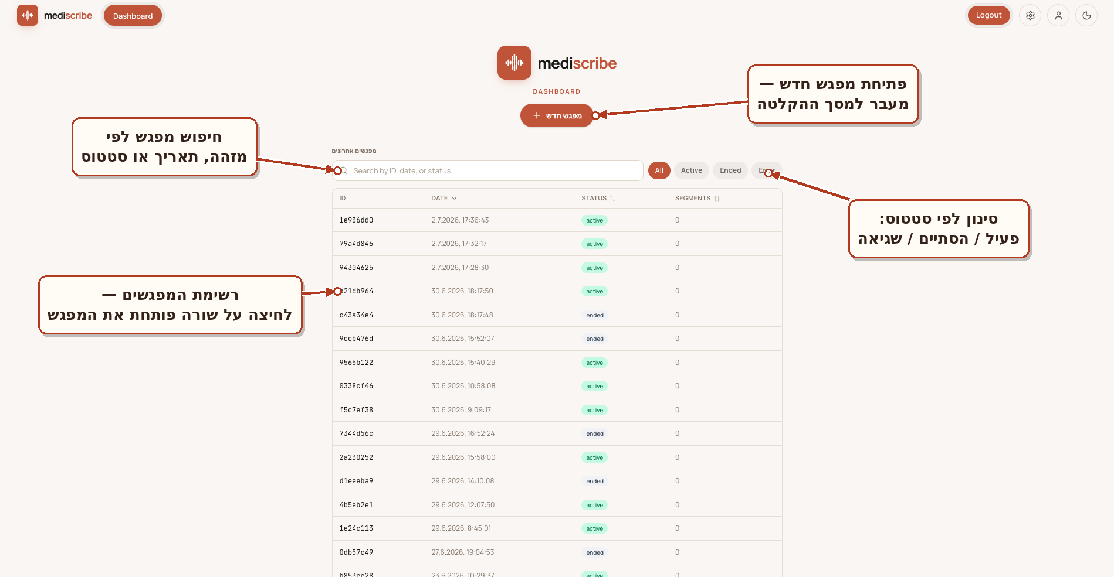
זהו מרכז הבקרה של הרופא או האח האחראי. הוא משמש לפתיחת אירועי טראומה חדשים ומאפשר לעיין בהיסטוריית המקרים הרפואיים שטופלו במחלקה.
כיצד להשתמש במסך:
- התחלת אירוע אמת (סשן חדש): בלחיצה על כפתור ה- New Session הבולט, המערכת מייצרת רשומה חדשה בדאטה-בייס ומעבירה את הצוות מיד למסך המפגש האקטיבי.
- סינון וחיפוש אירועי עבר (Sessions Explorer): המשתמש יכול להקליד בשורת החיפוש שם מפגש או תאריך כדי לאתר מקרה רפואי ישן.
- צפייה בטבלה: הטבלה הדינמית (Sessions Table) מציגה במרוכז את מזהה המפגש, תאריך פתיחת האירוע, והסטטוס שלו (פעיל/סגור). לחיצה על שורה בטבלה תפתח את תיעוד האירוע לקריאה.

מסך מפגש בזמן אמת:
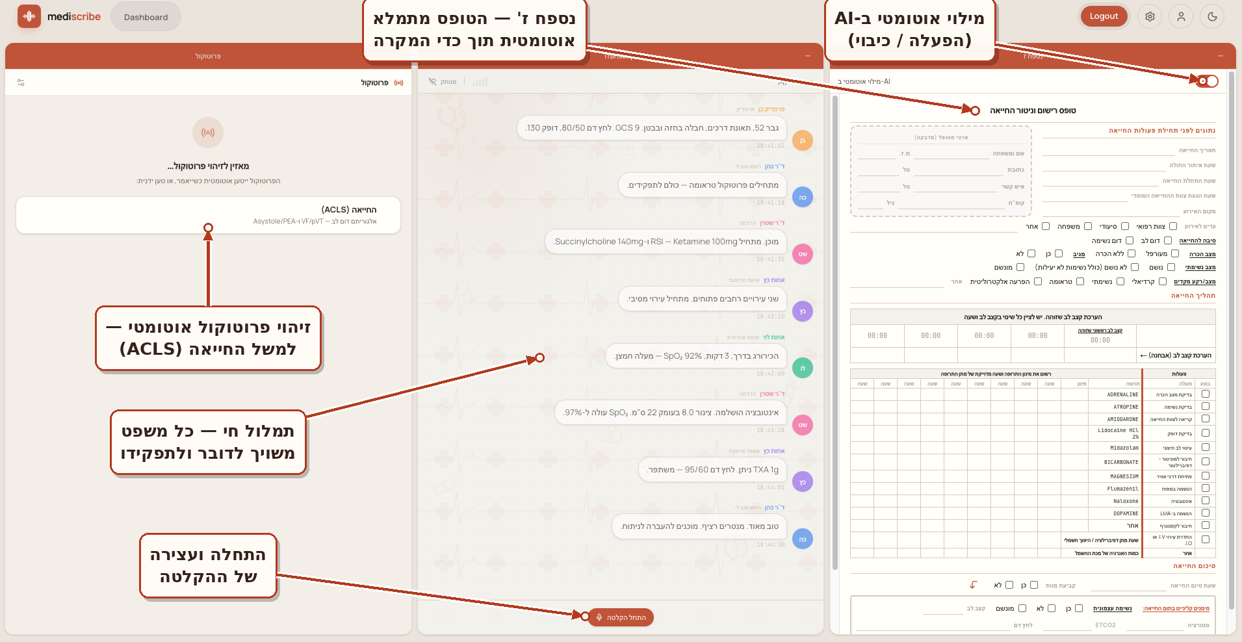
זהו מסך הליבה של האפליקציה שפועל בזמן החייאה או אירוע טראומה בחדר המיון. המסך מציג באופן סינכרוני לחלוטין את שלושת הפאנלים האינטראקטיביים של המערכת.
כיצד להשתמש במסך:
- הפעלת הקלטה: עם כניסת המטופל לחדר, יש ללחוץ על כפתור התחלת הקלטה. המערכת תפתח ערוץ תקשורת ישיר ותתחיל להקשיב לנעשה בחדר.

- מעקב אחר התמלול (פאנל אמצעי): אין צורך לגעת במסך. השיחה תתמלל מעצמה. משפטים שנמצאים בעיבוד יוצגו באפור ומשפטים סופיים ייסגרו כבועות צ'אט ברורות ומקודדות לפי צבע הדובר (למשל: רופא או אחות).

- ניווט וטיימרים (פאנל שמאלי): מנוע הפרוטוקול הרפואי יאיר בירוק/כחול את השלב הנוכחי באלגוריתם ה- ACLS בהתאם למילים שנאמרו בחדר. בנוסף, יש לעקוב אחר טבעות הטיימרים הסופרות לאחור (למשל: 4 דקות בין מנות אדרנלין) כדי לדעת מתי לתת את התרופה הבאה.

- בקרת הטופס האוטומטי (פאנל ימני): המערכת שולחת את המידע ל- AI שמחלץ נתונים וממלא עבורכם את שדות נספח ז'. הצוות יכול להביט במסך ולוודא שהנתונים מוזנים נכון ובזמן אמת ללא שום הקלדה ידנית.

הגדרות משתמש ופרופיל:
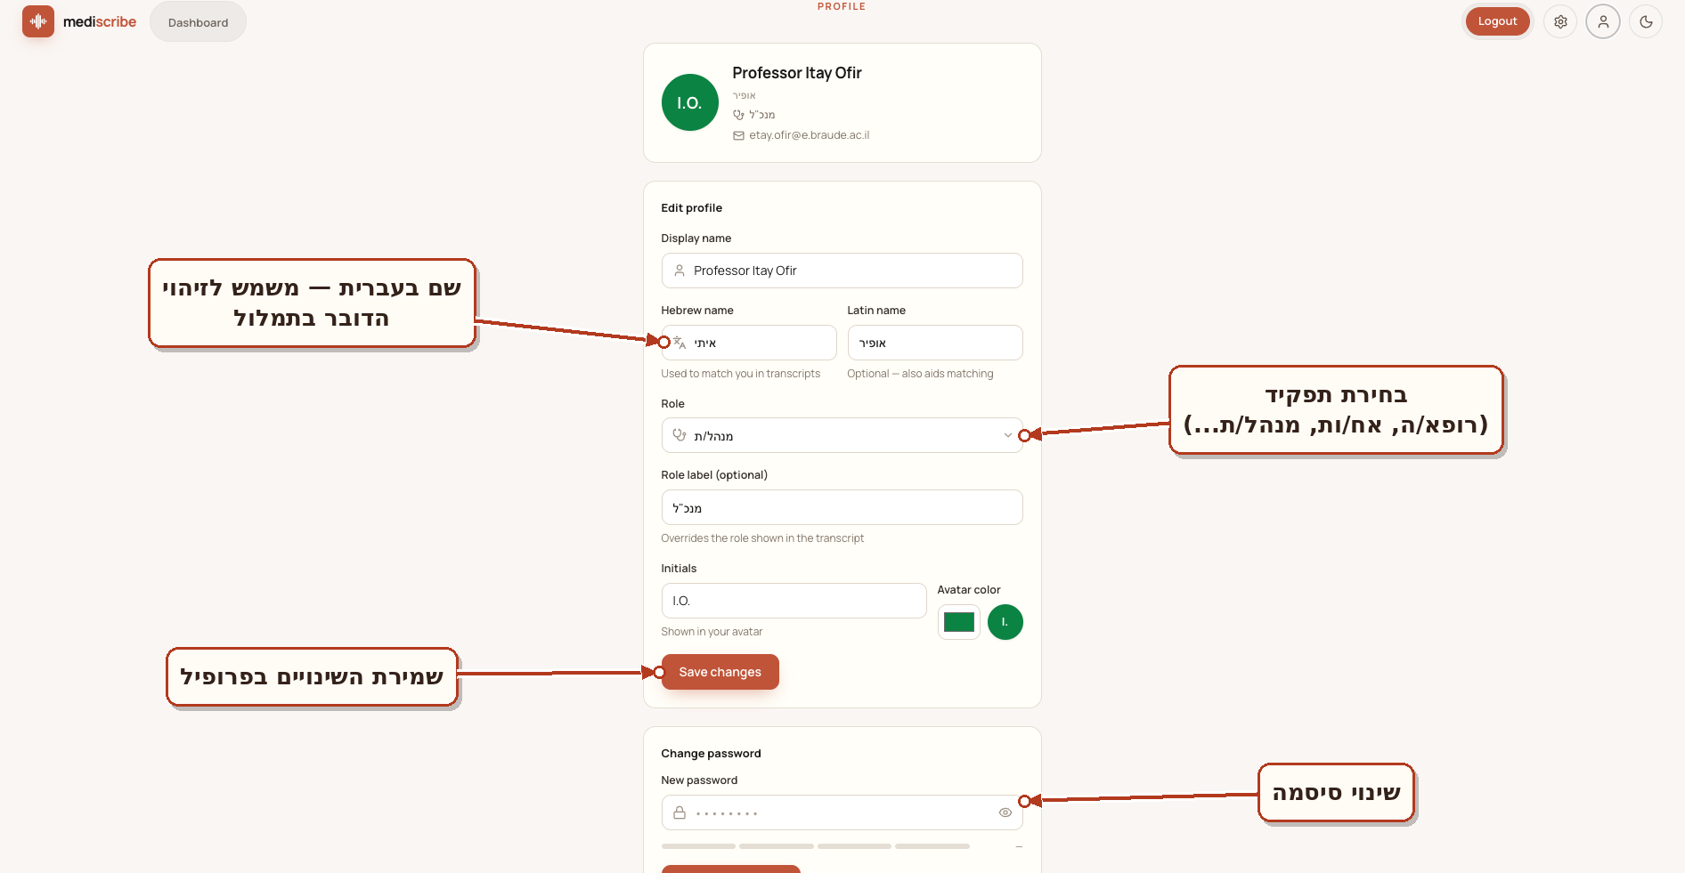
עמוד המאפשר לכל איש צוות רפואי לנהל את הפרטים האישיים שלו באפליקציה, לעדכן תפקידים רפואיים ולשלוט בהגדרות החשבון שלו.
כיצד להשתמש במסך:
- עדכון פרטים: המשתמש יכול לשנות את שמו הפרטי, שם המשפחה, והתפקיד הרפואי המשפיע על האופן שבו ה-AI מזהה אותו.

- שמירה: לאחר שינוי הפרטים, לחיצה על כפתור Update Profile תשמור את הנתונים בבסיס הנתונים.

הגדרות אפליקציה ופרוטוקול:
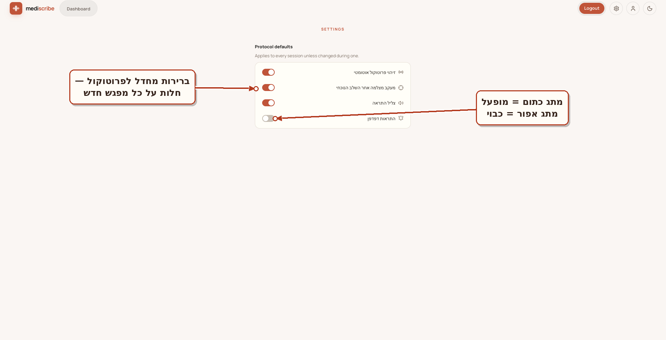
עמוד הגדרות מתקדם המאפשר לבצע התאמה אישית של ערכי ברירת המחדל הרפואיים באפליקציה לפי נהלי בית החולים המקומי.
כיצד להשתמש במסך:
- שינו ערכי ברירת מחדל: משתמש יכול להגדיר אם לזהות אוטומטית את הפרוטוקול, מעקב מצלמה, צלילי התראה או התראות מהדפדפן.

- שמירת הגדרות: שינוי מתג ישמר וכל אירוע טראומה חדש שייפתח מה- Dashboard מעתה ואילך, ישתמש אוטומטית בפרמטרים החדשים שהוגדרו כאן.

דף אודות:
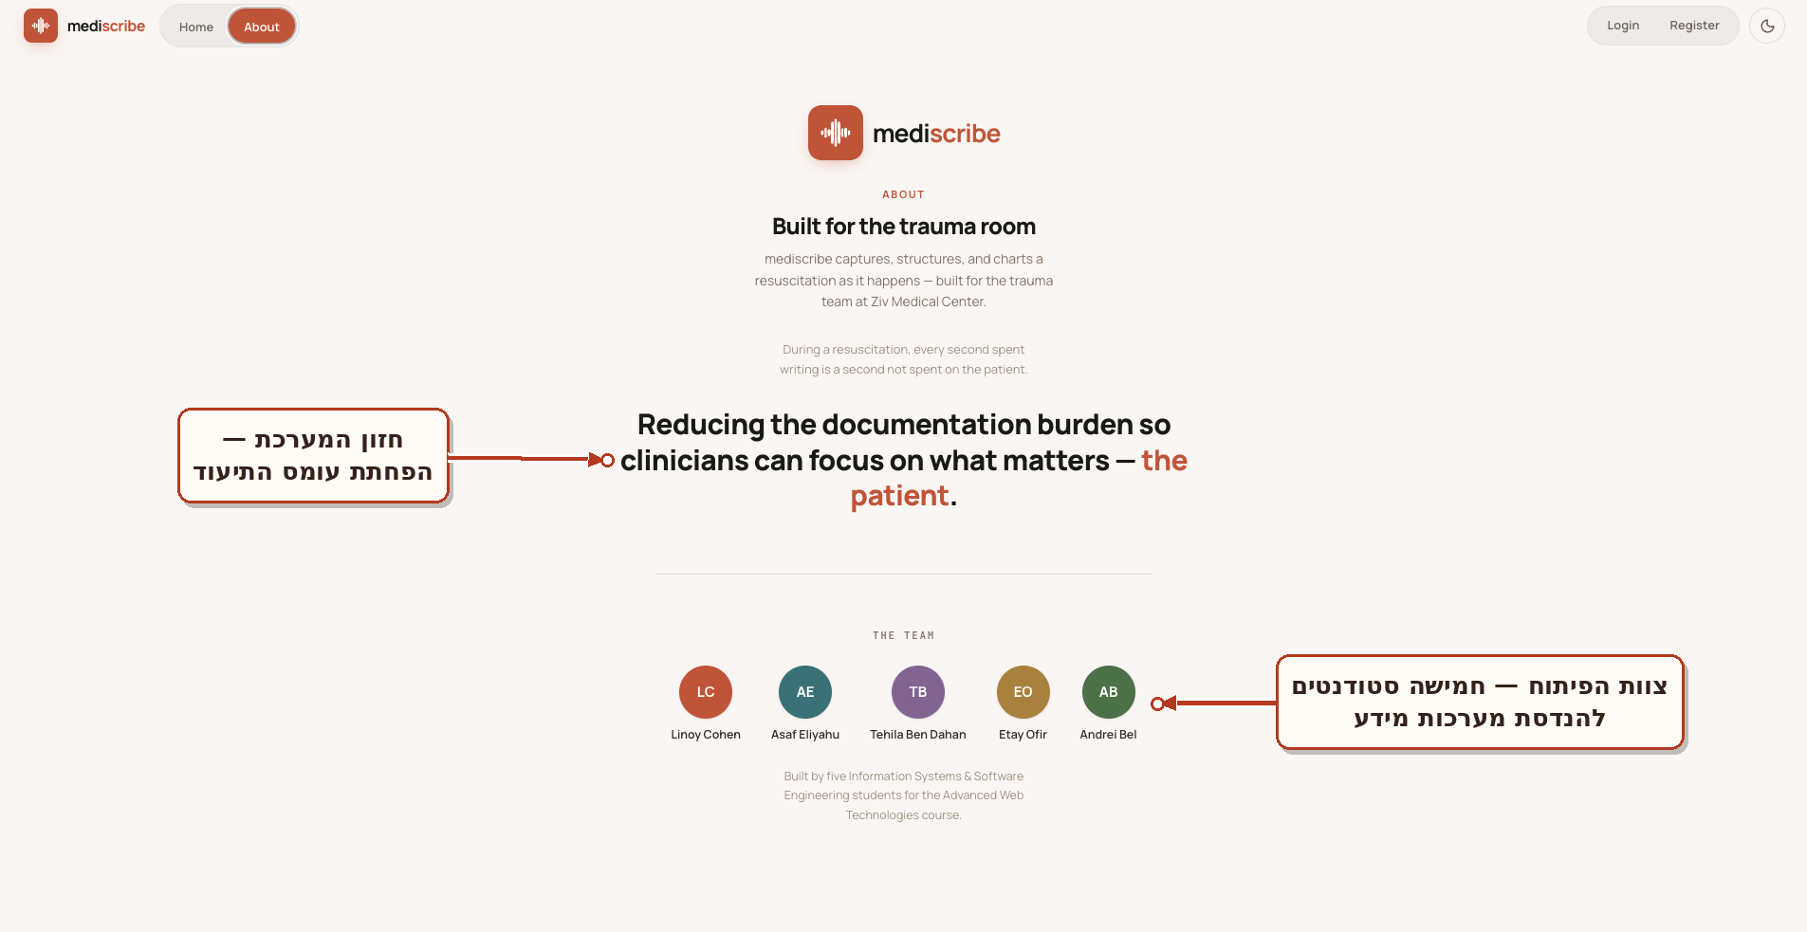
עמוד מידע המציג את החזון שמאחורי המערכת, החשיבות שלה לצמצום עומס העבודה והשחיקה של צוותים רפואיים, וקרדיט לצוות הפיתוח שמאחורי הפרויקט.
מסך זה הוא מסך לקריאה בלבד. המשתמש יכול לגלול ולקרוא על הטכנולוגיות המרכזיות, הבעיה הרפואית שאותה המערכת פותרת והאנשים שלקחו חלק בהקמת המיזם החשוב הזה.

קישור לסרטון הדרכה: https://drive.google.com/file/d/1A5BA8HMg7IUlIpbFEju9oxw2abr4cEru/view?usp=sharing

